6 december 2022 Nyhetsbrev Brf Optimus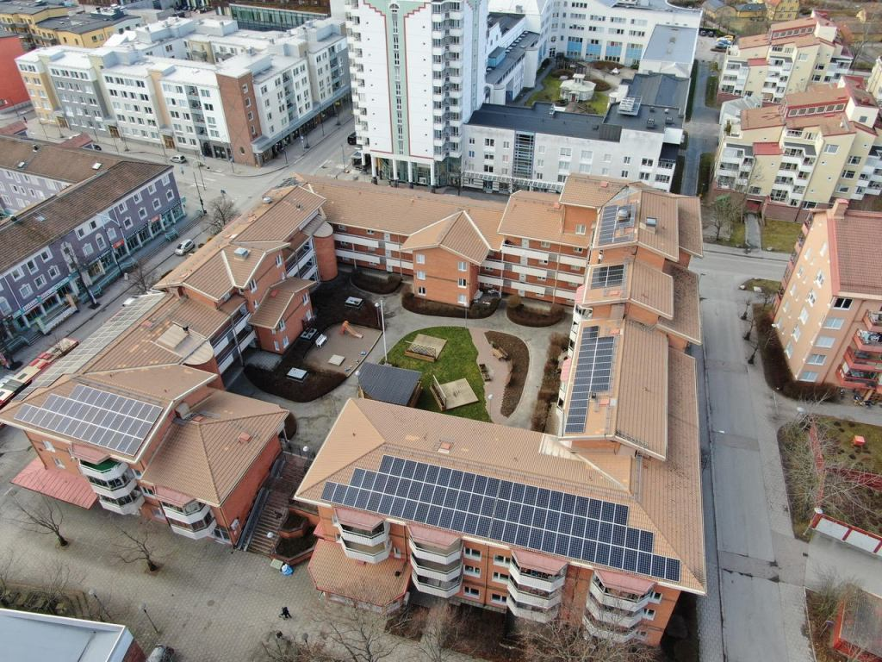
Nytt sedan senast!
Vinter
Nu har vi redan upplevt första snöovädret, och våra duktiga snöskottare visade, att vi inte behöver vara oroliga för kommande snöväder. Bra jobbat!
Trygghet och säkerhet
Vi har redan berättat, att vi bor i en TRYGG förening enligt Trygghetsbesiktningen.
Nu har vi också fått alla dokument från OVK-besiktningen. Allt godkänt och klart. Brandbesiktningen genomfördes utan några anmärkningar och hissarna är också besiktade och godkända.
Nu måste vi också själva tänka på brandfaran med levande ljus. Glöm inte släcka!!
Tvättstugorna
Vi kommer byta 3 ”gamla” torktumlare till nya, som är mycket mer effektiva och energisnåla. Vi hoppas på installationer före årsskiftet.
”Julmys”
Vi väntar inte med att tända ljusslingan i flaggstången till Lucia, utan den tänds nu! Vi kommer också att glädjas åt marschaller på innegården både på lucia, julafton och nyårsafton.
Till sist vill styrelsen önska alla en riktigt
GOD JUL och GOTT NYTT ÅR.

